DECRETO N° 160/2019

Cidade Ocidental-GO, 18 de março de 2019.

“RETIFICA O DECRETO 535/2017, QUE DISPÕE SOBRE A COMPOSIÇÃO DO CONSELHO DE ALIMENTAÇÃO ESCOLAR – CAE, PARA O QUADRIÊNIO 2017 A 2021 E DÁ OUTRAS PROVIDÊNCIAS.”

O PREFEITO MUNICIPAL DE CIDADE OCIDENTAL, ESTADO DE GOIÁS, no uso de suas atribuições legais e constitucionais,

DECRETA:
Art. 1º Ficam nomeados, para compor o Conselho de Alimentação Escolar - CAE, para o respectivo ano, os Senhores:

I - Representantes do Poder Executivo:
- LUCIANA PEREIRA DA SILVA MACIEL - Titular;
- ELOIZA CARDOSO LOUZEIRA – Suplente.

II - Representantes do Corpo Docente, Discente e Trabalhadores da Área da Educação:
- MARILDA SOARES DA SILVA COSTA – Titular;
- ROSANGELA SANTOS - Suplente;
- ROSIMERE GOMES MENDONÇA - Titular;
- JAMILLA SALVIANO DA SILVA – Suplente.

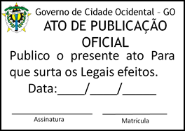
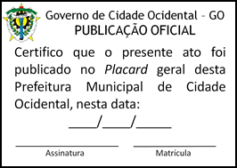

III - Representantes de Pais de Alunos:
- EDIMAR BARROS RIBEIRO - Titular;
- RIVÂNIA RODRIGUES DOS SANTOS – Suplente;
- DANIEL AUGUSTO PEREIRA DE SOUZA - Titular;
- DÉBORA RODRIGUES SOUTELLO – Suplente.

IV - Representantes de Entidades Civis Organizadas:
- SOLIMAR DA SILVA MORAIS - Titular;
- GÉRSON PEREIRA SANTOS - Suplente;
- FERNANDA SOARES PEREIRA - Titular;
- ROSINEVES PEREIRA GONELLA - Suplente.
Art. 2º Este decreto entra em vigor na data de sua publicação revogando-se as disposições em contrário.

GABINETE DO PREFEITO MUNICIPAL DE CIDADE OCIDENTAL
Cumpra-se, publique-se e providencie-se.

FÁBIO CORREA DE OLIVEIRA
Prefeito Municipal de Cidade Ocidental

